CÂMARA MUNICIPAL DE ITAPEVI

**ENCAMINHA-SE**

07/06/2022

_______________________

**PRESIDENTE**

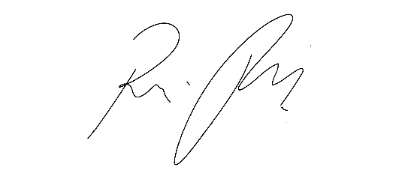

**Indicação Nº 1544/2022**

**Súmula:** Solicita providências do Poder Executivo Municipal na pessoa do Excelentíssimo Senhor Prefeito Igor Soares Ebert, junto a Secretaria Municipal de Segurança e Mobilidade Urbana, Sr. Mantovani Franco, sobre instalações de câmeras de monitoramento na região da COHAB, neta urbe.

**INDICO** à Mesa, na forma regimental vigente, que seja oficiado ao Excelentíssimo Senhor Prefeito Igor Soares Ebert junto a Secretaria Municipal de Segurança e Mobilidade Urbana, Sr. Mantovani Franco, sobre instalações de câmeras de monitoramento na região da COHAB, neta urbe.

**JUSTIFICATIVA**

**Senhor Presidente,**

**Senhores Vereadores,**

**Senhoras Vereadoras,**

A instalação de câmera de monitoramento na região da COHAB, faz-se necessária para aumentar a segurança contra roubos, furtos e outros delitos e também ajudar no controle e redução de descartes de lixos e entulhos em lugares proibidos, para que possamos ter uma cidade mais segura e limpa.

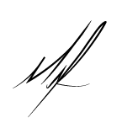Sala das Sessões Bemvindo Moreira Nery, 31 de maio de 2022.

**Mauricio Alonso Murakami  
(Mauricio Japa)  
Vereador**